Среднесрочный прогноз возникновения ЧС на март 2025 года

Подготовлен на основе информации Краснодарского ЦГМС филиала ФГБУ "Северо-Кавказское УГМС", ФГБУ "СЦГМС ЧАМ", Кубанского БВУ, Государственного управления ветеринарии Краснодарского края, ФГБУН Федеральный исследовательский центр "Единая геофизическая служба Российской академии наук", ФГБУ "Гидроспецгеология" филиал "Южный региональный центр ГМСН", филиала ФГУ "Россельхозцентр" по Краснодарскому краю, Управления Федеральной службы по надзору в сфере защиты прав потребителей и благополучия человека по Краснодарскому краю

1. Прогноз природных явлений на март 2025 года.
1.1. Ориентировочный прогноз погоды по Краснодарскому краю
на март 2025 г. по данным ТЦМП ЧС:
01 - 10.03 – местами осадки в виде дождя, мокрого снега, снега, в середине декады в отдельных районах сильные осадки. Местами налипание мокрого снега, гололед, на дорогах и перевалах гололедица, туман, гололедно-изморозевые отложения. В конце декады преимущественно без осадков. Ветер преимущественно западных направлений, начале и конце декады восточных направлений 5-10 м/с, в отдельные дни порывы 12-17 м/с; в середине периода юго-западный 9-14 м/с, порывы до 17-22 м/с, местами до 25 м/с. Температура воздуха в начале декады ночью -10…-15°, местами в восточной половине края до -15…-18°С, днем -3…+2°С; с дальнейшим повышением в течение декады ночью до -2…+3°С, днем до +5…+10°С. На Черноморском побережье: температура воздуха в начале декады ночью -1…-6°С, по югу до +3°С, днем +3…+8°С; с дальнейшим повышением в течение декады ночью до +1…+6℃; днём +6…+11℃.
11 - 20.03 – временами осадки в виде дождя, местами с мокрым снегом, в горах снега. Местами налипание мокрого снега, гололед. Ночью и утром возможен туман, гололедно-изморозевые отложения. Ветер преимущественно восточных направлений 5-10 м/с, в отдельные дни порывы 13-18 м/с, на Черноморском побережье до 20-25 м/с. Температура воздуха ночью -3…+2°С; при прояснении в юго-восточных районах до -3…-8°С; днем +5...+10°С, в отдельные дни до +2…+7°С.
21 - 31.03 – временами дождь, возможна гроза, в горных и предгорных районах с мокрым снегом, в отдельных районах осадки сильные. Местами туман, возможны гололедно-изморозевые отложения. Ветер различных направлений 5-10 м/с, местами порывы до 15 м/с, в отдельные дни 17-22 м/с. Температура воздуха ночью 0…+5℃, местами при прояснении до -1…-3℃; днём +9…+14℃. На Черноморском побережье ночью +4…+9℃, днём +9…+14℃.

По данным прогноза аномалий температуры и осадков на март 2025 года Гидрометцентра России: на территории Краснодарского края среднемесячная температура воздуха в марте ожидается около и ниже климатической нормы, месячная сумма осадков около нормы.

1.2. Гидрологический прогноз: среднемесячный приток в марте
2025 г. в Краснодарское водохранилище ожидается ниже нормы и составит 250-350 м³/с (норма 393 м³/с), среднемесячный сток по ГП Армавир ожидается около нормы 50-66 м³/с (норма 68,4 м³/с).

1.3. Прогноз опасных геологических явлений: в случае сильных продолжительных осадков и насыщения грунта влагой в марте возможна активизация экзогенных процессов на территории муниципальных образований: Туапсинский муниципальный округ, муниципальный округ г. Горячий Ключ, муниципальный округ г. Анапа, Абинский, Апшеронский, Белореченский, Крымский, Курганинский, Лабинский, Мостовский, Новокубанский, Отрадненский, Северский, Славянский, Темрюкский, Успенский районы и гг. Геленджик, Новороссийск, Сочи.

1.4. Прогноз сейсмической активности: в марте возможна сейсмическая активность на территории муниципальных образований: Приморско-Ахтарский муниципальный округ, Туапсинский муниципальный округ, муниципальный округ г. Анапа, муниципальный округ г. Горячий Ключ, Абинский, Апшеронский, Белореченский, Выселковский, Гулькевичский, Ейский, Кавказский, Крымский, Курганинский, Мостовский, Новокубанский, Отрадненский, Северский, Славянский, Староминский, Темрюкский, Тихорецкий, Успенский, Щербиновский районы и гг. Армавир, Геленджик, Краснодар, Новороссийск, Сочи.

1.5. Изменений радиационной, химической и бактериологической обстановки в марте не ожидается.

2. Прогноз чрезвычайных ситуаций.
В марте в период с 1998 по 2024 год произошло 1517 ЧС и происшествий, из них 553 природного характера, 839 – техногенного и 125 биолого-социального. В марте преобладают чрезвычайные ситуации и происшествия техногенного характера (рисунок 1).

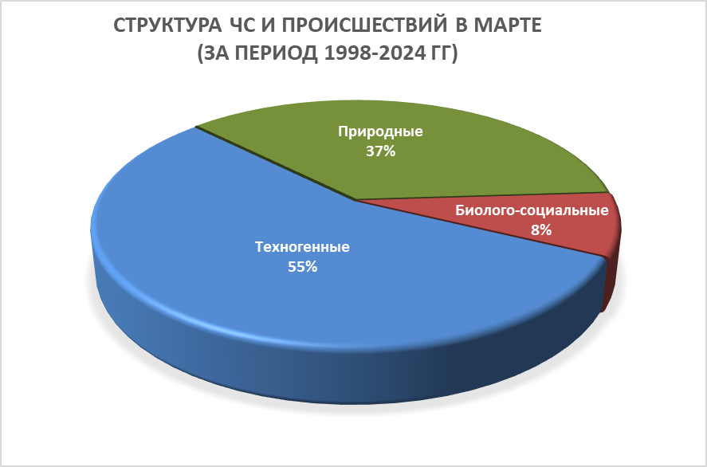

Рисунок 1. Структура ЧС и происшествий в марте (за период 1998-2024 гг.).

2.1. Основными источниками чрезвычайных ситуаций и происшествий природного характера в марте являются сильный ветер, снежные лавины, природные пожары (рисунок 2).

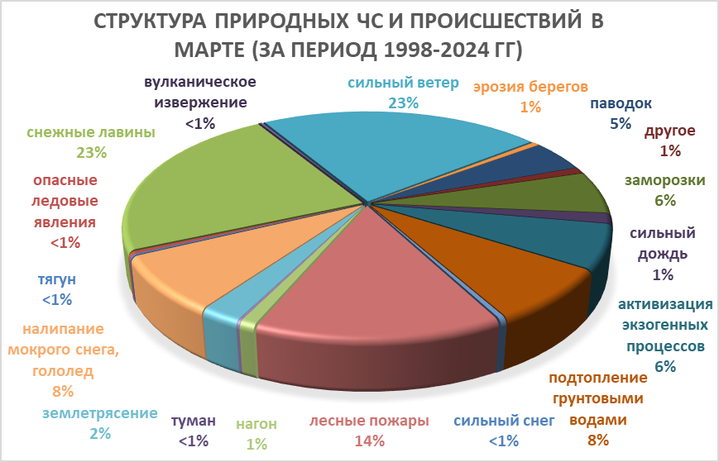
Рисунок 2. Структура природных ЧС и происшествий в марте (за период
1998-2024 гг.).

Наибольшее количество опасных природных явлений в марте регистрируется на территории муниципальных образований: Туапсинский муниципальный округ, муниципальный округ г. Анапа и г. Сочи.
В период сильных дождей, преимущественно в южной половине края на территории муниципальных образований: Туапсинский муниципальный округ, муниципальный округ г. Анапа, муниципальный округ г. Горячий Ключ; Абинский, Апшеронский, Белореченский, Крымский, Курганинский, Лабинский, Мостовский, Новокубанский, Отрадненский, Северский районы и гг. Геленджик, Новороссийск, Сочи существует вероятность возникновения чрезвычайных ситуаций и происшествий, связанных с затоплением и подтоплением населенных пунктов и сельхозугодий в результате прохождения высоких снего-дождевых паводков. В Апшеронском, Белореченском, Динском, Кавказском, Курганинском, Лабинском, Северском, Славянском, Темрюкском, Успенском, Усть-Лабинском районах и г. Армавир возможно затопление талыми водами территорий, не имеющих естественного стока. Возможно вымокание и гибель садов, посевов озимых и других сельскохозяйственных культур, из-за застоя воды на полях.
В марте, вследствие переувлажнения грунта, возможна активизация экзогенных процессов на территории муниципальных образований: Туапсинский муниципальный округ, муниципальный округ г. Анапа, муниципальный округ г. Горячий Ключ; Абинский, Апшеронский, Белореченский, Крымский, Курганинский, Лабинский, Мостовский, Новокубанский, Отрадненский, Северский, Славянский, Темрюкский, Успенский районы и гг. Геленджик, Новороссийск, Сочи возможны чрезвычайные ситуации и происшествия, связанные с перекрытием авто и ж/д дорог; повреждением опор воздушных линий связи и электропередач, мостов, газо-, водо-, нефтепроводов, объектов жизнеобеспечения; разрушением строений.
Во всех муниципальных образованиях края возможны чрезвычайные ситуации и происшествия, связанные с обрывом обрыв воздушных линий связи и электропередач, выходом из строя объектов жизнеобеспечения, вследствие налипания мокрого снега.
По многолетним наблюдениям в марте на всей территории края отмечается усиление скорости ветра в результате чего, возможны обрывы воздушных линий связи и электропередач, увечья и гибель людей из-за повала деревьев, слабоукрепленных конструкций.
На Азовском море не исключены сгонно-нагонные явления, в портах Туапсинского района и г. Сочи – тягун.
При установлении длительного периода сухой погоды во всех муниципальных образованиях края возможно возникновение природных пожаров, связанных с несоблюдением требований пожарной безопасности.
В случае резкого понижения температуры воздуха (заморозки), в ночные и утренние часы, местами в крае существует вероятность возникновения чрезвычайных ситуаций и происшествий, связанных с повреждением и гибелью сельскохозяйственных культур.
В марте возможна сейсмическая активность на территории муниципальных образований: Приморско-Ахтарский муниципальный округ, Туапсинский муниципальный округ, муниципальный округ
г. Анапа, муниципальный округ г. Горячий Ключ; Абинский, Апшеронский, Белореченский, Выселковский, Гулькевичский, Ейский, Кавказский, Крымский, Курганинский, Мостовский, Новокубанский, Отрадненский, Северский, Славянский, Староминский, Темрюкский, Тихорецкий, Успенский, Щербиновский районы и гг. Армавир, Геленджик, Новороссийск, Сочи.

2.2. Основными источниками чрезвычайных ситуаций и происшествий техногенного характера в марте являются обнаружение взрывоопасных предметов, крупные пожары, крупные ДТП и аварии на объектах энергетики (рисунок 3).

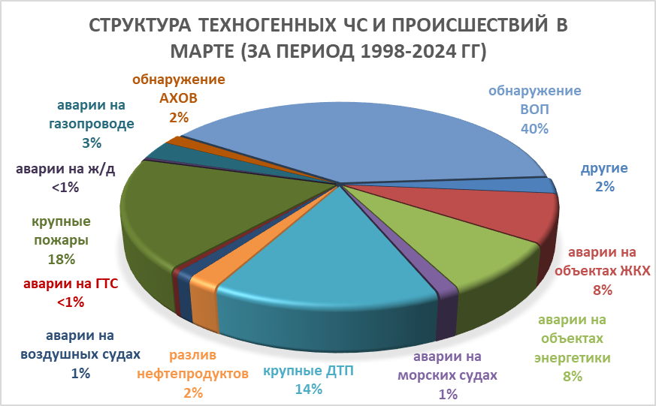
Рисунок 3. Структура техногенных ЧС и происшествий в марте (за период 1998-2024 гг.).
Наибольшее количество техногенных чрезвычайных ситуаций и происшествий в марте регистрируется на территории муниципальных образований: Крымский, Темрюкский районы и гг. Краснодар, Новороссийск, Сочи.
В марте возможны аварии в системах ЖКХ, на нефте-, газопроводах, крупные ДТП и пожары.
Возможны аварии на авиационном, железнодорожном и морском транспорте.
В марте возможно увеличение количества аварий на объектах энергетики из-за гололедных явлений и усиления ветра.
Возможны террористические акты и случаи проявления экстремизма на всей территории Краснодарского края.

2.3. ЧС и происшествия биолого-социального характера.
Основными источниками чрезвычайных ситуаций и происшествий биолого-социального характера в марте являются: отравление людей угарным газом, происшествиях на водных объектах (утонувшие).
Отравление людей угарным газом, в отдельных случаях с летальным исходом случается из-за неисправности печного оборудования или нарушение техники безопасности при его использовании (рисунок 4).
Происшествия на водных объектах связаны с проваливанием под лед людей, отрывов льдин и выносом их в открытое море.

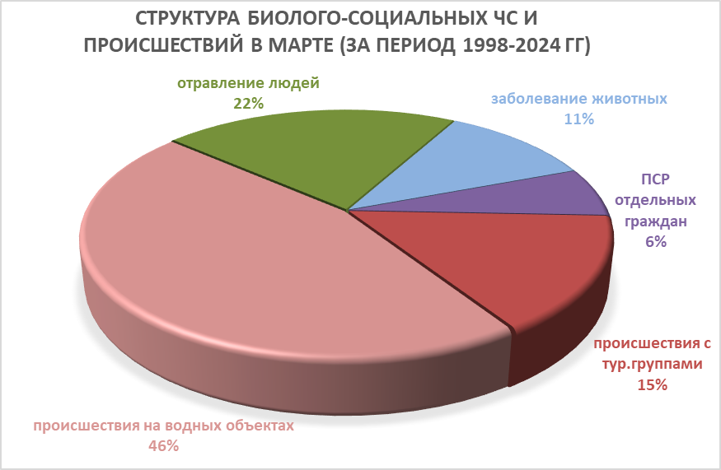
Рисунок 4. Структура биолого-социальных ЧС и происшествий в марте
(за период 1998-2024 гг.).

В марте в связи с началом миграции перелетных птиц повышается вероятность возникновения очагов птичьего гриппа на территории муниципальных образований: Приморско-Ахтарский муниципальный округ; Ейский, Калининский, Каневской, Славянский, Староминский, Темрюкский, Тимашевский районы.
Возможно увеличение случаев травматизма среди населения из-за гололедицы, падения сосулек и схода снежных масс с крыш.
Ожидается увеличение случаев заболевания населения ОРВИ, ОРЗ.
На территории края существует вероятность возникновения очагов заболевания АЧС.
В марте, при несвоевременном проведении обработок сельхозугодий и неудобий, ожидается массовое размножение и распространение мышевидных грызунов, что может привести к потерям и недобору урожая.

